



Sezione 1

# Osservazioni della Commissione Paritetica Docenti Studenti

Documenti presi in considerazione:

- Relazione Annuale CPDS;

- Relazione Annuale di Monitoraggio AQ CdS dell’anno precedente

# 1-a) Monitoraggio azioni correttive previste dal CdS

Non sono state previste azioni correttive nella Relazione Annuale di Monitoraggio AQ CdS dell’anno precedente o in altri documenti del CdS

# 1-b) Recepimento e analisi della Relazione Annuale CP-DS

## Recepimento di segnalazioni e suggerimenti contenuti nella Relazione Annuale CP-DS e loro analisi e discussione

## Punti di forza individuati

Nessuno segnalato dalla CPDS

Aspetto critico individuato n. 2023-1-1:

Punto Attenzione in cui si è riscontrata/o la criticità/punto di forza: 3.1.1

Tema: Mancano i questionari aziendali relativi ai tirocini dell’anno in corso

Suggerimento: “Sollecitare l’invio dei questionari discussione in CdS”

Causa/e presunta/e all’origine della criticità:

Discussione:

Il punto è sostanzialmente analogo ad uno avanzato dalla CPDS nel 2021. Come già commentato in RAM-AQ 2022, in realtà i questionari sono somministrati, raccolti ed elaborati, e poi discussi in CdS. Difatti l'ultimo report sui tirocini è stato illustrato nel Consiglio Interclasse del 12/07/2022 e si riferisce al periodo 01.01.2021-31.12.2021.

La questione rilevata, va quindi messa in relazione allo scostamento temporale tra raccolta dei dati e loro presentazione/discussione.

Infatti, i dati messi a disposizione dal Servizio Orientamento al Lavoro e Placement UNIMORE e dalla Direzione Pianificazione, Valutazione, SIA attraverso la piattaforma AlmaLaurea Tirocini, utilizzati per redigere il documento di valutazione da parte dell’Ufficio Stage del DSCG, si riferiscono al precedente anno solare. E non contengono pertanto, quando vengono presentati, i dati del 1° semestre dell’anno accademico in corso.

**Esito della discussione**: Necessaria Azione Correttiva n°2023-1-1.

Aspetto critico individuato n.2023-1-2:

Punto Attenzione in cui si è riscontrata/o la criticità/punto di forza: 3.2.2

Tema: Manca monitoraggio puntuale sull’efficacia di attività di promozione.

Suggerimento: “Prevedere monitoraggio delle attività”

Causa/e presunta/e all’origine della criticità:

Discussione:

In realtà esiste un monitoraggio ed un resoconto delle attività svolte da parte del GRUPPO DI LAVORO ATTIVITÀ DI ORIENTAMENTO e PROMOZIONE, che viene annualmente presentato al Consiglio di Interclasse (vedasi verbali 14/12/2021 e 05/12/2022).

Inoltre:

- viene somministrando annualmente alle matricole della L-34 un questionario predisposto dal CdS nel quale, tra le varie domande, viene anche chiesto se l’iscrizione al CdS derivi in qualche modo dall’aver frequentato le attività di orientamento/promozione del CdS.

- viene somministrato un questionario di gradimento agli studenti che svolgono attività di PCTO ed ai docenti delle scuole secondarie che partecipano alle attività di formazione.

Gli esiti dei questionari sono annualmente illustrati e discussi in Consiglio Interclasse (vedasi verbale 05/12/2022).

**Esito della discussione**: Non necessaria azione correttiva

Aspetto critico individuato n. 2023-1-3:

Punto Attenzione in cui si è riscontrata/o la criticità/punto di forza: 3.2.7

Tema: Verifica coerenza tra CFU previsti e impegno per tesi

Suggerimento: “discussione in CdS sulla coerenza tra CFU previsti e impegno per tesi”

Causa/e presunta/e all’origine della criticità:

Discussione:

Il punto è sostanzialmente analogo ad uno avanzato dalla CPDS nel 2021.

La coerenza tra impegno della tesi e CFU previsti dal piano di studi è demandata al relatore ed è solo “intrinsecamente” discussa/valutata/approvata dal CdS al momento dell’assegnazione/approvazione della tesi e sua verbalizzazione.

E’ altresì vero che, in alcuni casi, durante le sedute di laurea la commissione ha rilevato che l’estensione del lavoro di tesi pare effettivamente eccessivo rispetto ai 3 cfu ad essa riservati.

Pertanto, la discussione di tale aspetto, seppur informalmente avviata, non è stata adeguatamente formalizzata, così che anche nella relazione 2022, la CPDS ha rilevato il medesimo punto d’attenzione.

**Esito della Discussione**: Necessaria Azione Correttiva n°2023-1-2.

# 1-c) Azioni correttive

## Descrizione delle azioni correttive

**Azione Correttiva n°2023-1-1**

Reperire/elaborare i dati relativi ai Questionari tirocini che si estendono dal 1/1/2022 al 28/02/2023, coprendo in tal modo nel report annuale il 1° semestre AA in corso.

Responsabilità primaria: Segreteria Didattica CHIMGEO

**Azione Correttiva n°2023-1-2**

Formalizzare e meglio dettagliare i meccanismi di verifica preventiva della coerenza tra impegno della tesi e CFU previsti dal piano di studi.

Responsabilità primaria: Presidente CdS, Gruppo Attività Didattiche, Consiglio Interclasse

Sezione 2

# Rilevazione dell’opinione degli studenti (OPIS)

Documenti presi in considerazione:

- Opinioni sulla didattica degli studenti frequentanti (ultimi tre A.A.);

- Relazione Annuale CPDS;

- Relazione Annuale di Monitoraggio AQ CdS dell’anno precedente;

- Dati e commenti di sintesi inseriti quadro B6-SUA-CDS

- Indicazioni da Relazione Commissione Rapporti con gli Studenti

# 2-a) Monitoraggio azioni correttive attuate dal CdS

La RAM-AQ 2022 individuava:

Nessuna Azione Correttiva

# 2-b) Analisi della situazione sulla base dei dati

## Analisi dei dati

Dati di sintesi a corredo del QUADRO B6 della SUA-2022

I dati sintetici della rilevazione relativa all'anno accademico 2022/23 forniti dall’Ateneo a corredo del QUADRO B6 SUA 2022 sono riportati nella tabella seguente:

*Tabella 1: Quadro di sintesi dell’Opinione studenti (L-34 Scienze Geologiche)*

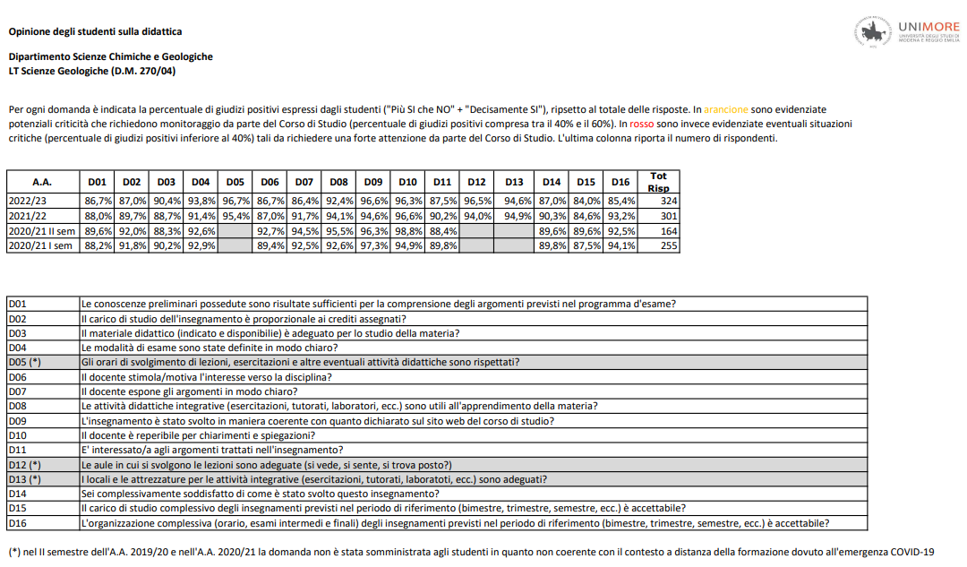

I dati di sintesi OPIS 2022-23 ed anni 2021/22 e 2020/21 mostrano che i giudizi positivi (ovvero somma di più si che no e decisamente si) sia alle singole domande che all'indicatore di soddisfazione complessiva D14 sono tutte significativamente superiori all'80%.

Non si evidenzia quindi nessuna situazione di potenziale criticità o critica complessiva del CdS.

*Dati dettaglio a disposizione del Consiglio di Interclasse*

I dati di dettaglio della rilevazione OPIS dei singoli insegnamenti relativa all'anno accademico 2022/23 forniti dall’Ateneo sono riportati in forma anonima (rispetto al singolo corso/docente) in Tabella 2:

*Tabella 2: Indicatore di soddisfazione per singole domande:*

*N. Positivi (+Si/No + SI) / TotRisposte. Situazione Critica con positive < 40% o da Monitorare con positive tra il 40-60%)*

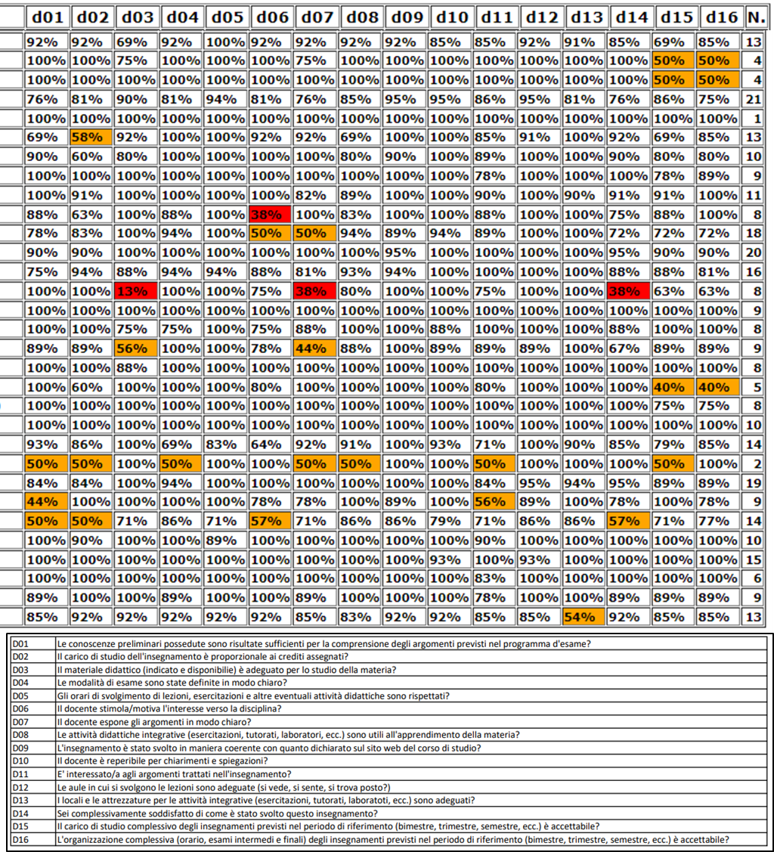

I dati sull’indicatore D14 evidenziano

* valori generalmente elevati che variano tra 72% e 100%.
* 1 insegnamento con D14 critico (38%, con 8 risposte totali) ed 1 insegnamento “da Monitorare” (57%, con 14 risposte totali).

I dati sugli indicatori delle singole domande per i singoli insegnamenti evidenziano:

* Maggioranza di valori che raggiungono anche il 100% nelle varie domande.
* 3 situazioni critiche (2 associate al medesimo insegnamento risultato critico nel D14) ed alcune “da monitorare”, riferibili ad aspetti diversi a seconda delle AF, ed in alcuni casi derivanti da un numero di risposte limitate e non statisticamente significativo.

Complessivamente, si ritiene comunque gli esiti soddisfacenti, e che vada analizzata in dettaglio le cause che hanno portato un insegnamento con D14 ed altri 2 Domande con valori “critici” e di un altro insegnamento con D14 “da monitorare”.

*Osservazioni aggregate a livello di CdS*

I dati sulle osservazioni aggregate a livello di CdS sono riportati in Tabella 3.

*Tabella 3: Osservazioni ricevute*

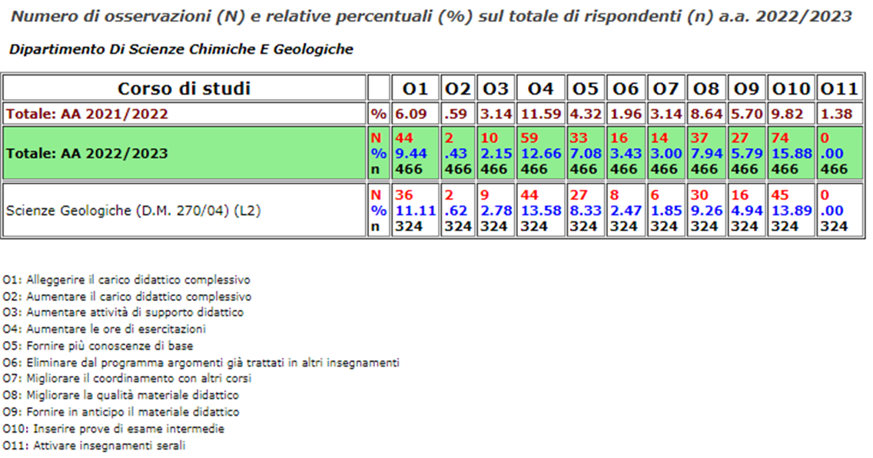

Tali dati mostrano:

* percentuali molto basse nella maggioranza delle osservazioni.
* percentuali maggiori, comunque nell’ordine del 9%, relativamente alla richiesta di alleggerimento di carico complessivo.
* un 15% che osserva “inserire prove d’esame intermedie”.

La situazione è sostanzialmente analoga a quella dell’anno precedente. Riguardo le prove intermedie, il CdS ha più volte discusso la questione e ribadito la scelta di limitare le prove intermedie in corso di semestre per non impattare sulla percentuale di frequenza alle singole lezioni nel corso del semestre (avendo appurato che in prossimità delle prove intermedie molti studenti non frequentano le lezioni per preparare le prove). Si rileva peraltro che il 15% non è una percentuale particolarmente elevata che giustifichi un cambio di approccio. Si rileva peraltro che numerose AF consentono di affrontare l’esame con prove parziali calendarizzate nei canonici periodi di esami, favorendo così il superamento di esami più corposi in termini di crediti e contenuti.

Indicazioni da Relazione Annuale CPDS

La Sezione 3.4 - Rilevazione dell’Opinione degli Studenti (OPIS) del Relazione Annuale CPDS non rileva criticità e conseguentemente non suggerisce nessuna azione correttiva.

Presentazione dei risultati OPIS agli studenti.

I risultati delle OPIS sono regolarmente presentati agli studenti in assemblea pubblica che ha avuto negli ultimi anni il seguente calendario:

* aa 2019/20 - data presentazione a studenti 09/10/2020
* aa 2020/21 - data presentazione a studenti 05/11/2021
* aa 2021/22 - data presentazione a studenti 07/12/2022
* aa 2022/23 - data presentazione a studenti XX/12/2022 (data da definirsi)

## Punti di forza individuati

I risultati in termini di soddisfazione complessiva (D14) ed altri indicatori in forma aggregata a livello di CdS sono soddisfacenti (dati quadro B6). Si evidenziano alcune circoscritte situazioni critiche o da monitorare per singolo insegnamento (che solo in parte corrispondono a quelle dello scorso anno, e quindi in non hanno nella maggioranza dei casi il carattere di sistematicità nel tempo).

Inserire testo

## Aspetto critico individuato n. 2023-2-1: [1]

Presenza di un insegnamento con D14 ed altri 2 Domande con valori “critici” e di un altro insegnamento con D14 “da monitorare”

## Causa/e presunta/e all’origine della criticità:

Le cause saranno da accertare confrontandosi con i docenti delle AF in questione. SI sottolinea che nelle OPIS anni precedenti, a parità di docente, i risultati non erano negativi.

# 2-c) Azioni correttive

## Descrizione delle azioni correttive programmate[2]

**Azione Correttiva n°2023-2-1**

Azione da intraprendere:

- Confronto tra Presidente CdS, Gruppo AQ e Docenti delle AF critiche/da monitorare sul D14.

Scadenza previste: Entro I sem. 2023-24

Responsabilità primaria: Presidente CdS, Gruppo AQ

Risultati attesi: analisi cause e possibili misure miglioramento.

Sezione 3

# Monitoraggio delle azioni correttive previste nel Rapporto di Riesame Ciclico

Documenti presi in considerazione:

- Rapporto di Riesame Ciclico;

- Relazione Annuale di Monitoraggio AQ CdS dell’anno precedente.

# 3-a) Sintesi dei principali mutamenti intercorsi dall’ultimo Riesame

Il CdS ha redatto un nuovo Rapporto di Riesame Ciclico nel corso dell’anno 2022, approvato dal Consiglio di Interclasse in Scienze Geologiche in data 14/11/2022.

Da allora non sono intercorse variazioni di contesto che possono avere un impatto rispetto alle azioni previste dall’ultimo Rapporto di Riesame Ciclico.

# 3-b) Monitoraggio azioni correttive previste dal Rapporto di Riesame Ciclico

**Azione RRC n°2022-1-1**

Obiettivo: Consolidare e dare continuità a lungo termine alle attività di verifica e coordinamenti dei contenuti delle AF da parte del Gruppo Attività Didattiche (già istituito come azione correttiva RAM-AQ - Azione correttiva 2021/1, a seguito di segnalazione di criticità della CPDS)

Azioni da intraprendere: Calendarizzare ad inizio A.A. le attività del GAD

Scadenza previste: Annualmente

Responsabilità: Presidente CdS; Componenti Gruppo Attività Didattiche

Risultati attesi: Migliore aggiornamento e coordinamento dei contenuti delle AF

**Stato d’attuazione: parzialmente attuata.** Il GAD non ha calendarizzato le proprie attività ad inizio a.a. In ogni caso, si è però riunito per la discussione di questioni inerenti la definizione dell’OFF 23-24 (e.g. si è riunito il 26/01/2023). Nuova scadenza: entro inizio 2° sem 2023/24

**Azione RRC n°2022-2-1**

Obiettivo: Favorire il superamento OFA (sia in funzione di una efficace fruizione del corso di Matematica ed

Informatica, sia per l’immatricolazione al 2 anno di corso)

Azioni da intraprendere: (i) Rivalutare la collocazione temporale di precorsi di matematica e migliorare il preavviso e la pubblicizzazione dei precorsi di matematica; (ii) Programmare tutti gli anni ore di Tutorato in Itinere per il superamento OFA. sia tramite Fondo Sostegno Giovani (D.M. 1047 del 29/12/2017, art.3) sia tramite fondi di progetto PLS.

Scadenza previste: Annualmente

Responsabilità: Presidente CdS; Componenti Gruppo Attività Didattiche

Risultati attesi: Diminuire in modo significativo il numero di studenti del 1 anno che non superano gli OFA entro la scadenza per l’iscrizione al 2 anno

**Stato d’attuazione: parzialmente attuata:** I precorsi di matematica non sono stati attivati nel 2023. Il CdS ha assegnato 30 ore di Tutorato per il sostegno al superamento OFA per l’aa 2023-24 (Vedasi Verbale Consiglio Interclasse del 24/10/2023).

**Azione RRC n°2022-3-1**

Obiettivo: Programmare il lavoro svolto dal personale tecnico-amministrativo a supporto delle attività didattiche del CdS

Azioni da intraprendere (i) Ricognizione esigenze di supporto alla didattica da parte del PTA; (ii) Analisi della coerenza degli obiettivi con l'offerta formativa del CdS; (iii) Stabilire modalità e scadenze di programmazione delle attività PTA.

Scadenza previste: Entro avvio AA 2023/24

Responsabilità: Presidente CdS, GAD

Risultati attesi: Ottimizzazione delle risorse PTA

**Stato d’attuazione: Non attuata**. Nuova scadenza: entro inizio 2° sem 2023/24

**Azione RRC n°2022-3-2**

Obiettivo: Sistematizzare la verifica della disponibilità in Biblioteca Scientifica Interdipartimentale dei testi consigliati nella schede/syllabus degli insegnamenti

Azioni da intraprendere: (i) Fare un elenco sinottico dei testi consigliati in Syllabus insegnamenti; (ii) Verificare presso BSI; (iii) Eventuale programmazione acquisto testi

Scadenza previste: Entro avvio AA 2023/24

Responsabilità: Verifica da parte del GAD (Gruppo Attività Didattiche); Rappresentante di Dipartimento presso la BSI.

Risultati attesi: Garantire la disponibilità dei libri di testo consigliati presso la BSI

**Stato d’attuazione: Non attuata**. Nuova scadenza: entro inizio 2° sem 2023/24

**Azione RRC n°2022-4-1**

Obiettivo: Individuare procedure per una più efficace razionalizzazione degli orari (ivi inclusi quelli delle escursioni), della distribuzione temporale degli esami e delle attività di supporto.

Azioni da intraprendere: (i) Esame della problematica; (ii) Confronto con Studenti; (iii) Individuazione possibili modalità/procedure

Modalità di attuazione dell’azione: Riunioni tematiche

Scadenza previste: Entro 3 anni (prossimo RRC)

Responsabilità: Gruppo Attività Didattiche (GAD); Referenti escursioni/seminari/piccole attrezzature; Comm. Rapporto con gli Studenti; PTA responsabile orario

Risultati attesi: Migliorare la razionalizzazione degli orari, della distribuzione temporale degli esami e delle attività di supporto

**Stato d’attuazione: Parzialmente attuata – in corso**. A Feb. 2023 sono state raccolte per ogni insegnamento il n° ore per escursioni rispetto quelle in aula, al fine di ottimizzare l’orario settimanale delle lezioni frontali. Inoltre, nell’orario settimanale è stato quando possibile riservato un giorno senza lezioni d’aula, per concentrare possibilmente in tale giornata le escursioni.

**Azione RRC n°2022-5-1**

Obiettivo: Aumentare l’attrattività del CdS, sia in termini assoluti che come attrattività extraregione.

Azioni da intraprendere: (i) Consolidare e diversificare, a medio termine, le attività svolte dal Gruppo Promozione ed Orientamento (GPO) (istituito in funzione della azione correttiva RAM-AQ Azione correttiva 2021/02).

Scadenza previste: Il GPO è già operativo ed il consolidamento e potenziamento si svilupperà nel corso del triennio.

Responsabilità: GPO Presidente CdS

Risultati attesi: Incremento degli immatricolati, in termini assoluti e relativi a provenienza fuori regione.

**Stato d’attuazione: in corso.** Le proposte delle “attività di promozione ed orientamento” per il 23-24 sono state discusse ed approvate nella seduta del consiglio 11/07/2023. Nella medesima seduta è stata approvata una convenzione con istituto Guarini per attività orientamento e PCTO.

**Azione RRC n°2022-5-2**

Obiettivo: Comprendere le ragioni del decremento della percentuale di laureati che si iscriverebbero di nuovo allo stesso corso di studio, nonostante la soddisfazione complessiva per il CdS sia al 100%.

Azioni da intraprendere: Indagine conoscitiva presso i neolaureati (specifica ed ulteriore rispetto alle rilevazioni Almalaurea).

Scadenza previste: Entro prossimo RRC

Responsabilità: Presidente CdS Gruppo AQ Commissione Rapporto con gli Studenti

Risultati attesi: Individuare criticità specifiche e possibili azioni correttive per il CdS.

**Stato d’attuazione: Non ancora attuata**.

[3]

# 3-c) Modifiche delle azioni correttive previste

La azioni previste dal RRC, molte delle quali ancora in corso, sono ancora ritenute valide, e non necessitano di modifiche. Per le azioni RRC non ancora attuate, le nuove scadenze sono indicate al punto 3-b.

Relativamente al precorso di Matematica, esso sarà nel 24-25 organizzato congiuntamente con laurea Scienze naturali.

Sezione 4

# Azioni correttive a seguito dei commenti alla Scheda di Monitoraggio Annuale (SMA)

- Scheda di Monitoraggio Annuale;

- Relazione Annuale di Monitoraggio AQ CdS dell’anno precedente.

# 4-a) Monitoraggio azioni correttive previste dal CdS

La Sez. 4 RAM-AQ 2022, in relazione all’aspetto critico “Non soddisfacente attrattività del CdS” prevedeva:

**Azione correttiva 2022/01**: Prosecuzione attività del Gruppo di Lavoro per il “Potenziamento delle attività di promozione ed orientamento”.

Attività previste:

- Definizione ed approvazione del Programma delle “attività di promozione ed orientamento”.

- Pubblicizzazione ed Attuazione del Programma delle “attività di promozione ed orientamento”.

Responsabilità primarie: componenti del GPO/CdS; Segreteria Didattica ChimGeo

**Stato d’Attuazione: Attuato.** Le proposte delle “attività di promozione ed orientamento” per il 23-24 sono state discusse ed approvate nella seduta del consiglio 11/07/2023.

# 4-b) Analisi della situazione sulla base dei dati

## Analisi dei dati e punti di debolezza individuati

Il commento degli indicatori selezionati dal NDV d’Ateneo si trova in forma integrale nel Commento incluso nella SMA.

La maggioranza di indicatori mostrano valori soddisfacenti, in linea ed in molti casi superiori alle medie di area e nazionali, evidenziando diversi punti di forza. Vi sono però alcuni indicatori che la SMA individua come da attenzionare, relativi a:

C03 Percentuale di iscritti al primo anno (L, LMCU) provenienti da altre Regioni (che risulta sotto media)

C01 Percentuale di studenti iscritti regolari del CdS che abbiano acquisito almeno 40 CFU nell'a.s. (che risulta avere un trend in calo)

C18 Percentuale di laureati che si iscriverebbero di nuovo allo stesso CdS dell'Ateneo (che risulta avere un trend in calo)

In particolare, si ritiene che C03 sia quello maggiormente rilevante, e che tale indicatore ed il numero complessivo degli immatricolati (molto fluttuante negli anni), individui ancora come criticità la medesima della Ram-AQ precedente, ovvero la “non soddisfacente attrattività del CdS”.

[4]

## Aspetto critico individuato n. 2023-03-01: [5]

Non soddisfacente attrattività del CdS

## Causa/e presunta/e all’origine della criticità:

La forte fluttuazione del numero di matricole nella classe L34 è un fattore che accomuna la gran parte dei CdS L34 a scala di area geografica che nazionale. Il fatto che il CdS di UNIMORE ne risenta in qualche misura maggiormente che altre sedi nell’area geografica è da imputarsi alla offerta di analoghi CdS in tutte le sedi universitarie della Regione Emilia-Romagna, e col fatto che Ferrara e Parma siano più prossime ai confini regionali, e che Bologna e Padova risultino intrinsecamente sedi più attrattive per studenti che provengano da fuori regione. Altro fattore non secondario, negli ultimi decenni, è stata l’introduzione in Unimore di corsi di laurea in ingegneria ambientale e civile, anche professionalizzanti, che hanno ridotto il numero di iscritti di provenienza da istituti per geometri e licei.

# 4-c) Azioni correttive

## Descrizione delle azioni correttive programmate

**Azione correttiva 2023-03-01:**

**Prosecuzione attività del Gruppo di Lavoro per il “Potenziamento delle attività di promozione ed orientamento”.**

L’azione si pone in continuità con l’azione correttiva già previste nella RAM-AQ degli anni precedenti e prevede le seguenti attività:

- Definizione ed approvazione del Programma delle “attività di promozione ed orientamento”.

Ci si riferisce alla programmazione di attività di: 1) Orientamento alla L34 con presentazioni non solo per Unimore Orienta e video promozionali, ma anche con c.d. “porta a porta” ovvero presentazioni organizzate ad-hoc presso singole classi/scuole superiori; 2) Formazione Continua (ovvero attività di aggiornamento/formazione rivolte ai docenti di Scienze delle Scuole Secondarie); 3) Percorsi per le Competenze Trasversali e l’Orientamento (PTCO dedicati agli studenti della Scuola Secondaria Superiore);  3) Seminari ed escursioni.

*Responsabilità primarie:* componenti del GPO/CdS

- Pubblicizzazione ed Attuazione del Programma delle “attività di promozione ed orientamento”.

Tutte le attività di promozione ed orientamento saranno pubblicizzate e rese pubbliche tramite la pagina web “<https://www.plsgeo.unimore.it/>”, ovvero Progetto lauree scientifiche - Scienze Geologiche, cross-linked alla homepage del CdS nel Sito web del DSCG (<https://www.dscg.unimore.it/site/home/didattica/corsi-di-laurea/scienze-geologiche.html>).

Per quanto riguarda i PTCO essi sono prenotabili tramite la piattaforma tirocini d’Ateneo (<https://wtr.unimore.it/public/ScuLav/login.aspx>). Le attività di Formazione docenti, tutte riconosciute ufficialmente dal Ministero dell’Istruzione, dell’Università e della Ricerca possono essere prenotate attraverso il sito SOFIA (Sistema Operativo per la Formazione e le Iniziative di Aggiornamento del personale della scuola) del ministero.

*Responsabilità primarie*: componenti del GPO/CdS; Segreteria Didattica ChimGeo

[6]

Sezione 5

# Analisi dei tassi di superamento degli esami e degli esiti della prova finale

# 5-a) Monitoraggio azioni correttive previste dal CdS

Nessuna (sezione compilata per prima volta in questa RAM-AQ 2023)

# 5-b) Analisi della situazione sulla base dei dati

## Analisi dei dati e punti di debolezza individuati

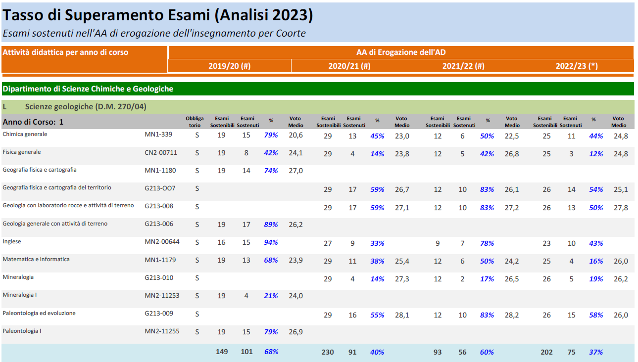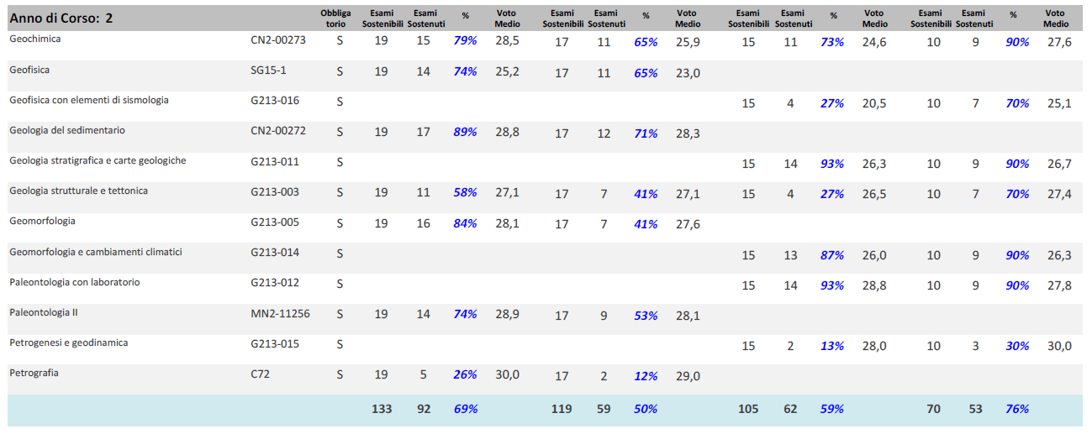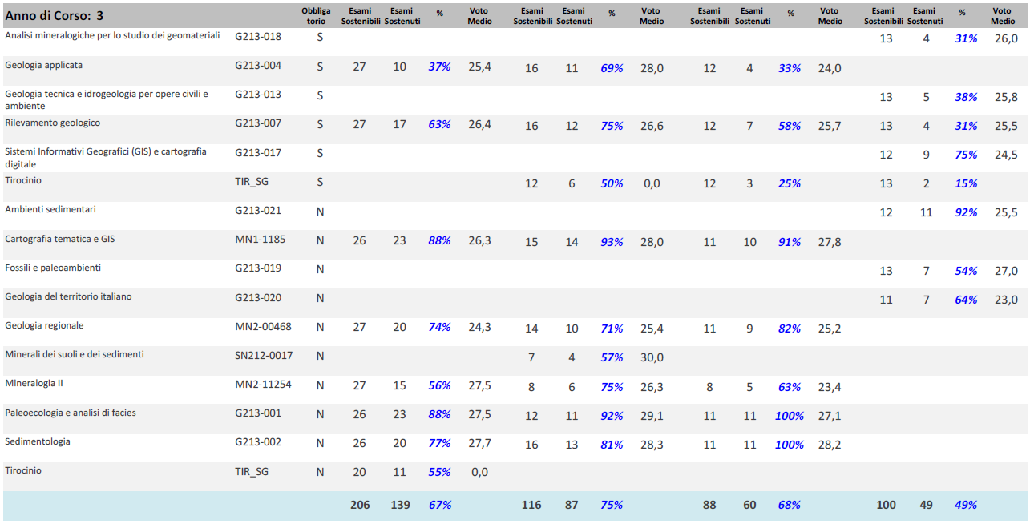

I dati 1° anno evidenziano una certa difficoltà degli studenti a superare esami di base Matematica, Fisica Generale e Mineralogia. Di conseguenza, i dati 2° anno evidenziano una certa difficoltà degli studenti a superare esame di Petrografia/Petrogenesi e geodinamica, che ha la mineralogia come propedeuticità. I dati 3° anno non mostrano particolari difficoltà di superamento esami, se non un certo ritardo negli ultimi anni a svolgere e superare il tirocinio nei tempi previsti.[7]

## Aspetto critico individuato n. 2023-5-1: [8]

Difficoltà degli studenti a superare esami delle materie di base di Matematica e Fisica Generale e del caratterizzante di Mineralogia.

## Causa/e presunta/e all’origine della criticità:

Tutti tali insegnamenti sono stati destinatari di Ore di Tutorato a valere su FSG negli ultimi anni. Ciononostante i risultati non sono ancora apprezzabili.

# 5-c) Azioni correttive

## Descrizione delle azioni correttive programmate

**Azione correttiva 2023-05-01:**

Azione da intraprendere: Analisi critica ed eventuale revisione da parte dei docenti delle modalità di erogazione delle attività di Tutorato FSG. Dare possibilità di erogazione/fruizione delle ore FSG a distanza.

Scadenza previste: Entro I sem. 2023-24

Responsabilità primaria: Docenti e Presidente CdS

Risultati attesi: miglioramento % superamento esami Matematica, Fisica, Mineralogia.

[9]

1. *Replicare il riquadro per tutti gli y ‘Aspetti critici’ individuati nell’analisi dei dati.*
2. *Inserire una* ***breve*** *descrizione delle* ***eventuali*** *azioni correttive da attuare per la risoluzione degli aspetti critici individuati nella sezione precedente 2-b. Dettagliare sempre modalità, tempistiche e responsabilità di attuazione di ciascuna azione programmata.*
3. *Inserire una* ***breve*** *rendicontazione su obiettivi e azioni di miglioramento previsti nell’ultimo Rapporto di Riesame Ciclico disponibile (sezioni 1-c, 2-c, 3-c, 4-c e 5-c).*

   *Riportare lo stato di attuazione di ogni singola azione prevista (attuata, non attuata, parzialmente attuata) insieme a una* ***breve*** *descrizione delle attività svolte e dei risultati raggiunti rispetto a quelli attesi. Motivare eventuali scostamenti rispetto a quanto previsto.*

   *Prendere in considerazione sia le azioni di stretta competenza del CdS che quelle eventualmente in carico al Dipartimento (e/o Facoltà/Scuola).*
4. *Questa parte è collegata al commento critico inserito nella Scheda di Monitoraggio Annuale. È dunque sufficiente riportare dalla SMA il commento relativo allo specifico indicatore selezionato.* 
5. *Replicare il riquadro per tutti gli y ‘Aspetti critici’ individuati nell’analisi dei dati.*
6. *Inserire una* ***breve*** *descrizione delle* ***eventuali*** *azioni correttive da attuare per la risoluzione degli aspetti critici individuati nella sezione precedente 4-b. Dettagliare sempre modalità, tempistiche e responsabilità di attuazione di ciascuna azione programmata.*
7. *Questa parte deve contenere un’analisi dei tassi di superamento degli esami, sulla base dei dati messi a disposizione dal PQA e di eventuali altre rilevazioni autonome a cura del CdS e/o del Dipartimento. Particolare attenzione deve essere dedicata alla presenza di significative eterogeneità nei tassi di superamento e alla presenza di dati anomali su specifici insegnamenti, potenzialmente in grado di rallentare la carriera dello studente. Analizzare gli esiti della prova finale, al fine di valutarne l’adeguatezza.* 
8. *Replicare il riquadro per tutti gli y ‘Aspetti critici’ individuati nell’analisi dei dati.*
9. *Inserire una* ***breve*** *descrizione delle* ***eventuali*** *azioni correttive da attuare per la risoluzione degli aspetti critici individuati nella sezione precedente 5-b. Dettagliare sempre modalità, tempistiche e responsabilità di attuazione di ciascuna azione programmata.*